**🙟🕮🙝**

**BÁO CÁO**

**TÌM HIỂU ĐỀ TÀI**

bs00554_

Giáo viên hướng dẫn: Hoàng Anh Tú.

Bộ môn: Ứng dụng phân tán

Nhóm thực hiện: **STT 12**

**Nguyễn Chí Tâm - 1312507**

**Thông Thị Thanh Hằng - 1312178**

**Phan Huỳnh Diệp Trúc - 1112508**

Mục lục

[I. Đề tài. 3](#_Toc452147248)

[II. Nội dụng. 3](#_Toc452147249)

[***1.*** ***Giới thiệu.*** 3](#_Toc452147250)

[***2.*** ***SVG là gì?*** 3](#_Toc452147251)

[***3.*** ***Ưu điểm và khuyết điểm.*** 5](#_Toc452147252)

[***4.*** ***Cách sử dụng:*** 5](#_Toc452147253)

[***5.*** ***So sánh với canvas:*** 6](#_Toc452147254)

[***6.*** ***Một vài ví dụ.*** 7](#_Toc452147255)

[***7.*** ***Tổng kết.*** 11](#_Toc452147256)

1. Đề tài.

Tìm hiểu HTML5 SVG.

1. Nội dụng.
2. ***Giới thiệu.***

* Vào năm 1998, một cựu nhân viên Adobe ghé qua văn phòng của Elliot Geno, một chuyên viên thiết kế kĩ thuật số người Mỹ. Cựu nhân viên này nói rằng cô ấy có một thông tin sẽ làm cho Geno hứng thú: PGML, viết tắt cho "Precision Graphics Markup Language" và tạm dịch là: "Ngôn ngữ định hình đồ họa chính xác". Đây là cách mà Adobe dùng để gọi ngôn ngữ XML mà hãng dùng để cấu thành các file đồ họa vector. Và như nhiều chuyên gia khi đó, PGML xuất hiện để giải quyết một vấn đề của đồ họa chính xác trong cộng đồng web, thứ mà người ta có thể dễ dàng và sẵn sàng để đăng tải, kiểm soát cũng như tương tác với đối tượng đồ họa trên website.
* Cùng lúc đó, bên cạnh PGML (chủ yếu từ Adobe) thì còn có một số chuẩn hình ảnh vector khác nữa xuất hiện trên thị trường, ví dụ như VML (của Microsoft) hay Web Schematics, Hyper Graphics Markup Language, WebCGM, DrawML. Tất cả những chuẩn này nhanh chóng được gộp lại thành một chuẩn duy nhất do Hiệp hội World Wide Web quản lý, đó chính là SVG. Điều này đảm bảo rằng mọi trang web có dùng SVG đều có thể hiển thị hình ảnh một cách chính xác nhất có thể, và vào thời điểm đó người ta cần đến Flash để hiện loại tập tin này ra web (lúc này Netscape Navigator 4.7 và IE 5 đang thịnh hành).

1. ***SVG là gì?***

* SVG là viết tắt của Scalable Vector Graphics, với mục đích đáp ứng đồ họa 2 chiều dạng vector trên website.
* Chuẩn SVG hiện đang được phát triển bởi Hiệp hội World Wide Web (W3C) từ năm 1999 đến nay, và chuẩn hóa lần đầu hồi năm 2001.
* Sử dụng cấu trúc XML để hiển thị hình ảnh dưới dạng vector.
* Mọi phần tử và mỗi thuộc tính trong tập tin SVG đều có thể chuyển động được.
* Đặc điểm của SVG đó là hình ảnh được thể hiện ra dựa trên tọa độ của các vector cấu thành nên nó có thể thu lại nhỏ xíu hoặc bung ra thật to mà không làm ảnh hưởng đến chất lượng. Trong khi đó, ảnh PNG, JPEG, GIF là các ảnh bitmap cấu thành từ nhiều pixel tĩnh nên nếu phóng to ra thì sẽ bị bể hình.
* Tuy nó không phải là một phần của HTML5 nhưng SVG đang ngày càng phổ biến cùng với HTML5.

Ví dụ, nếu trong file vector có một đoạn định nghĩa XML như sau:

<circle cx=”60″ cy=”60″ r=”50″ fill="red"/>

thì nó có nghĩa là hãy vẽ một hình tròn với tâm nằm ở tọa độ x = 60, y = 60, bán kính r = 50, tô màu đỏ. Còn đơn vị là bao nhiêu thì tùy, không quan trọng. 1pixel, 1cm, 1inch, 1 kilomet, sao cũng được. Tùy vào ý định của bạn đang muốn có tấm hình lớn đến cỡ nào mà thôi.

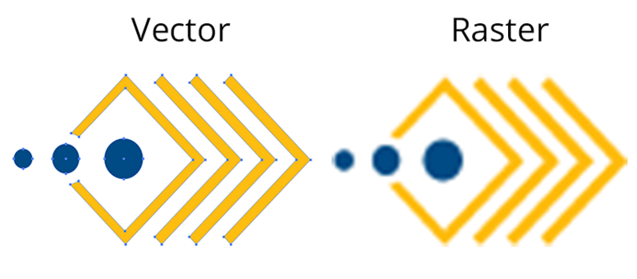

Trong khi đó, ở ảnh bitmap (còn gọi là ảnh raster) thông thường, 1 pixel là 1 pixel, bạn phóng to ra thì phần mềm sẽ phải dùng thuật toán nội suy để vẽ 1 pixel đó thành nhiều pixel khác nên ảnh bị bể ra là chuyện đương nhiên, kéo theo đó là chất lượng bị giảm đi rất nhiều. Phóng càng to thì tình trạng này càng nghiêm trọng hơn.

Cái tuyệt vời ở ảnh vector đó là bạn có thể tự mình ngồi viết ra những đoạn định nghĩa như trên bằng một trình soạn văn bản nào đó, Notepad chẳng hạn, rồi ném vào trình duyệt để xem kết quả. Bạn không nhất thiết phải xài tới một phần mềm vẽ ảnh nào đó để dựng nên các pixel, vốn là một công đoạn tính toán rất phức tạp. Khi mà nội dung của file SVG thực chất chỉ toàn là chữ nên nhà thiết kế có thể tìm kiếm thứ mình muốn rất dễ dàng và chỉnh sửa nó nhanh chóng.

* Sơ lược về XML:

XML là viết tắt của từ **eXtensible Markup Language**, hay còn gọi là ngôn ngữ đánh dấu mở rộng do [W3C](http://www.w3.org/) đề nghị với mục đích tạo ra các ngôn ngữ đánh dấu khác.

Cú pháp XML cơ bản cho một phần tử là:

**<tên** thuộc\_tính="giá trị"**>**nội dung**</tên>**

1. ***Ưu điểm và khuyết điểm.***

* Ưu điểm:

+ Ảnh SVG có thể được tạo và chỉnh sửa với bất kỳ văn bản.

+ Ảnh SVG có thể tìm kiếm, lập chỉ mục, nén và dùng script.

+ Ảnh SVG có khả năng mở rộng.

+ Ảnh SVG có thể in ra hình ảnh chất lượng cao với bất kỳ độ phân giải nào.

+ SVG là một chuẩn mở, nó cho phép việc tùy biến theo mục đích sử dụng một cách dễ dàng.

+ Ảnh SVG có thể phóng to thoải mái mà không bị vỡ hình.

+ Hầu như hỗ trợ trên các trình duyệt.

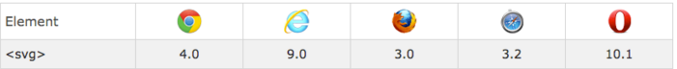

+ Các hình ảnh SVG có thể được dễ dàng sửa chữa và phát triển sau này.

* Nhược điểm:

+ Chỉ thích hợp với những phong cách thiết kế phẳng.

+ SVG là ngôn ngữ không được thiết kế để sửa chữa trực tiếp trên mã nguồn.

+ Để tạo ra các hình ảnh SVG nói chung, cần dùng các công cụ hỗ trợ.

+ Có kích thước khá lớn.

1. ***Cách sử dụng:***

* Dùng trong HTML5:

+ Có thể chèn trực tiếp nội dung file SVG vào trang HTML, cho vào 1 thẻ <div> .

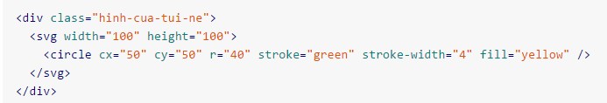

+ Có thể dùng qua thẻ <object>:

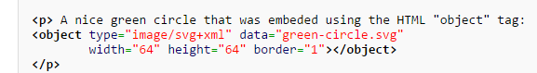

+ Có thể dùng qua thẻ <iframe>:

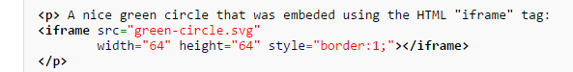

+ Có thể sử dụng qua yếu tố hình ảnh SVG:



+ Có thể dùng qua thẻ IMG như một hình ảnh bình thường:

<img src= “vidu.svg" />

* Dùng trong CSS:

+ Có thề dùng trong CSS như sau:

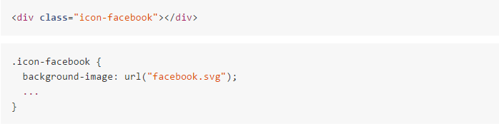

1. ***So sánh với canvas:***

* Canvas cũng dùng để đồ họa trên trang web tương tự như SVG. Tuy nhiên, cả hai có những điểm riêng biệt khác nhau.
* SVG là ngôn nghữ mô tả đồ hoạ 2D ở XML. Canvas vẽ đồ hoạc 2D, với JavaScript.
* SVG là XML căn bản, có nghĩa mỗi SVG DOM bạn có thể dùng các sự kiện JavaScript để xử lý tương ứng.
* Ở SVG, Mỗi hình vẽ là một đối tượng. Nếu thuộc tính của một đối tượng SVG thay đổi, trình duyệt sẽ tự động tạo lại hình đó.
* Canvas thì được tạo nên bởi pixel. Ở canvas, khi đồ họa được vẽ, trình duyệt sẽ không để ý tới nó. Nếu có xảy ra thay đổi thì các hình cần được vẽ lại.

**So sánh 1 vài đặc điểm riêng biệt:**

|  |  |
| --- | --- |
| **Canvas** | **SVG** |
| Độ phan giải phụ thuộc (pixel) | Độ phân giải không phụ thuộc |
| Không hỗ trợ event handlers | Có hỗ trợ event handlers |
| Khả năng vẽ chữ hạn chế | Phù hợp cho các khu vực vẽ lớn (Google Maps) |
| Có thể lưu lại ảnh .png hoặc .jpg | Vẽ chậm |
| Thích hợp để làm game | Không phù hợp cho các ứng dụng game |

1. ***Một vài ví dụ.***

* Vẽ hình tròn:

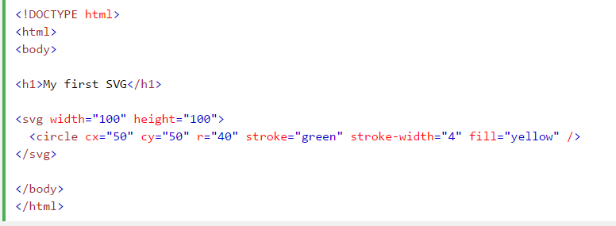



* Vẽ logo:

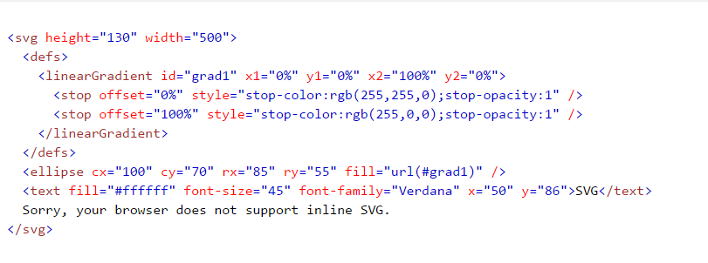

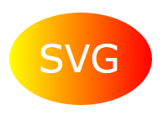

* Vẽ hình sao:

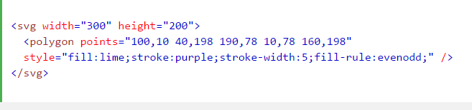

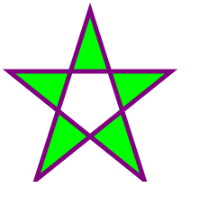

* Hiệu ứng động:

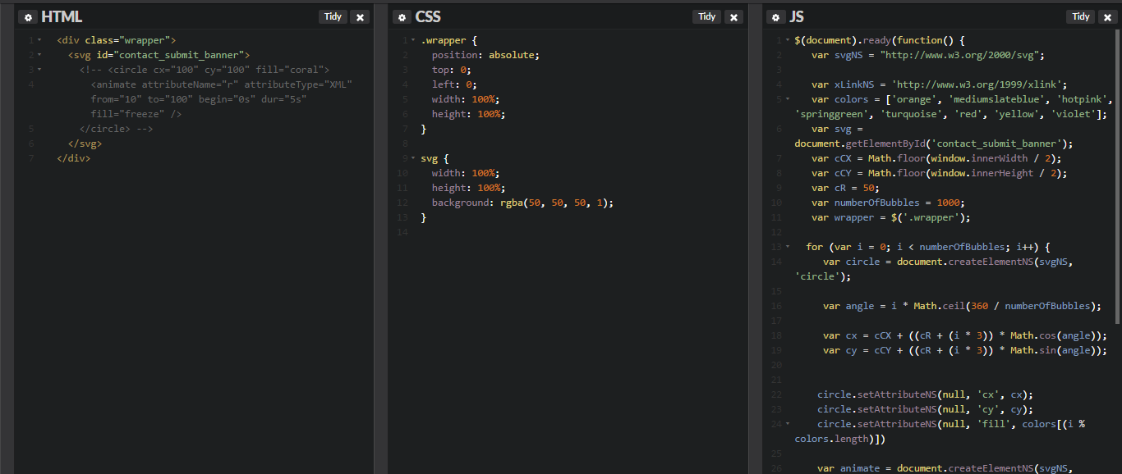



* Các trang web như:

<https://www.duolingo.com/>

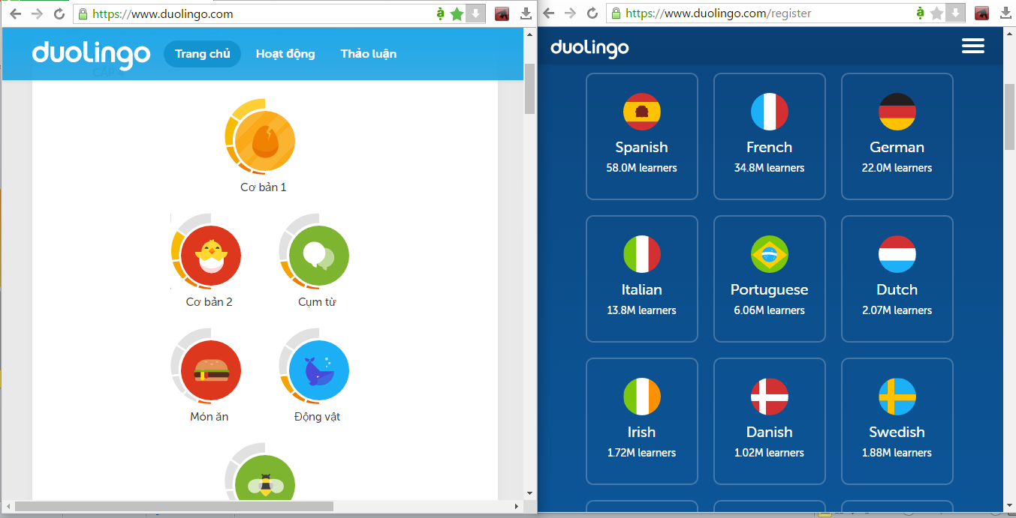

<https://share-wis.com/>

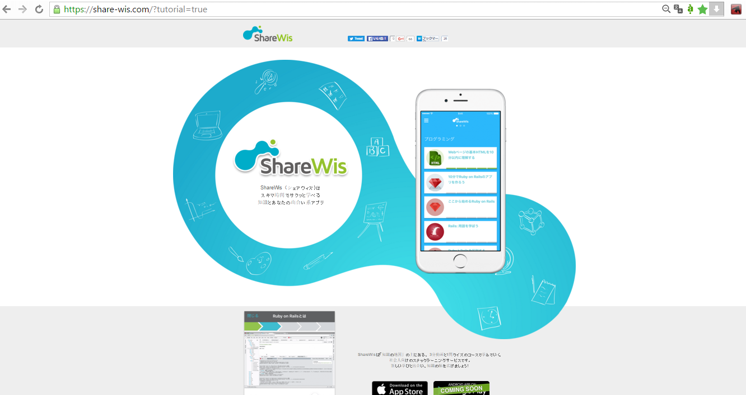

…

sử dụng đồ họa hình ảnh bằng SVG.

1. ***Tổng kết.***

Sử dụng SVG trong dự án thiết kế website của bạn sẽ mang lại rất nhiều lợi thế. Với sự phát triển không ngừng của công nghệ Retina thì việc hiển thị hình ảnh chất lượng trên website càng cần cao hơn. JPEG, PNG hay GIF vẫn có thể hữu ích nhưng sử dụng SVG vẫn là một cách tốt nhất để đi đến sự toàn vẹn trong việc thiết kế website theo công nghệ mới.